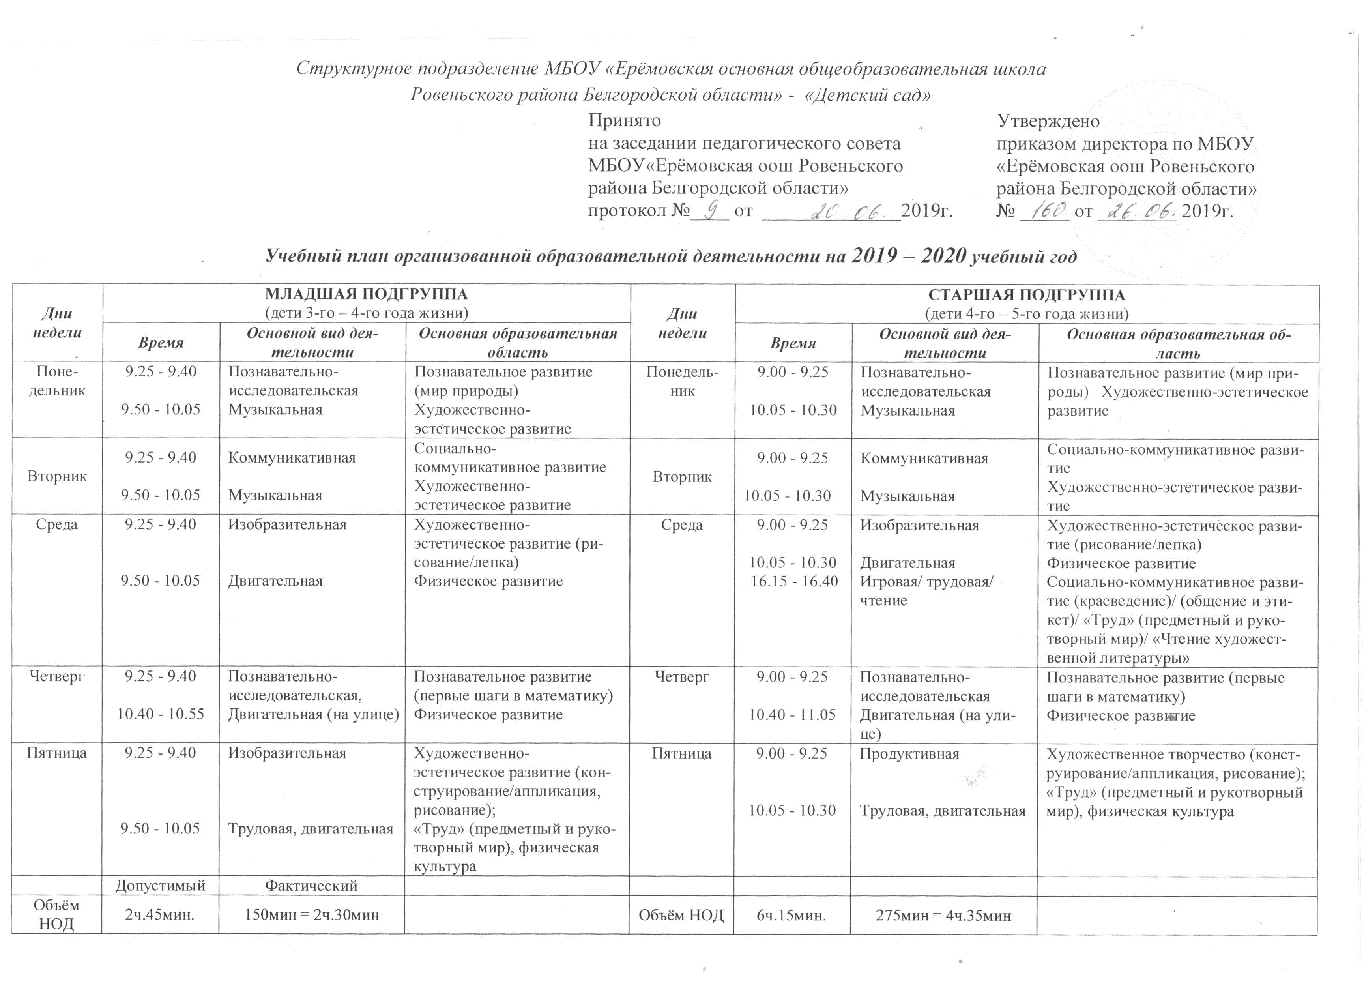

|  |  |  |  |
| --- | --- | --- | --- |
| ***Дни недели*** | **СТАРШАЯ ПОДГРУППА** (дети 5-го – 7-го года жизни) | | |
| ***Время*** | ***Основной вид деятельности*** | ***Основная образовательная область*** |
| Понедельник | 9.00 - 9.25  10.05 - 10.30 | Познавательно-исследовательская Музыкальная | Познавательное развитие (мир природы)  Художественно-эстетическое развитие |
| Вторник | 9.00 - 9.25  10.05 - 10.30  16.10 – 16-35 | Коммуникативная  Музыкальная  Двигательная | Социально-коммуникативное развитие  Художественно-эстетическое развитие  Физическое развитие |
| Сред | 9.00 - 9.25    10.05 - 10.30 | Изобразительная  Двигательная | Художественно-эстетическое развитие  (рисование/лепка)  Физическое развитие |
| Четверг | 9.00 - 9.25  10.40 - 11.05  16.10- 16.35 | Познавательно-исследовательская  Развитие речи  Двигательная (на улице) | Познавательное развитие  (первые шаги в математику)  Чтение художественной литературы  Физическое развитие |
| Пятница | 9.00 - 9.25  10.05 - 10.30  16.10- 16.35 | Развитие речи  Трудовая, двигательная  Продуктивная | Речевое развитие  «Труд»  (предметный и рукотворный мир),  физическая культура  Художественное творчество  (конструирование/аппликация, рисование) |
|  | Допустимый | Фактический |  |
| Объём недельной образовательной нагрузки | 6ч.15мин. | 300мин = 5ч.00мин |  |